Подготовка стенда. Модель экспоненциального роста
  - Лабораторная работа № 1
Бердыев Эзиз
2026-09-04
Содержание

1. Цель работы
Целью лабораторной работы является подготовка рабочего стенда для выполнения курса «Методы математического моделирования в кибербезопасности» [1] и освоение полного цикла вычислительного эксперимента на примере простейшей динамической модели — модели экспоненциального роста.
В рамках работы решаются две взаимосвязанные задачи:
- инженерная — развернуть воспроизводимое рабочее пространство: система контроля версий, соглашение об именовании файлов, структура проекта DrWatson [2], система сборки отчётов Quarto [3];
- вычислительная — реализовать численное и аналитическое решение задачи экспоненциального роста на языке Julia [4] и сопоставить их между собой.

2. Задание
В соответствии с методическими указаниями [1] требуется:
- Создать рабочий каталог для всего курса.
- Создать рабочее пространство для программ в рамках лабораторной работы.
- Выполнить все задания по тексту лабораторной работы.
- Установить необходимые пакеты.
- Выполнить предложенный код.
- Преобразовать код в литературный стиль.
- Сгенерировать из литературного кода: чистый код, jupyter notebook, документацию в формате Quarto.
- Выполнить код из jupyter notebook.
- Интегрировать документацию в формате Quarto в отчёт.
- Добавить в код в литературном стиле вычисление для набора параметров и повторить генерацию артефактов.

3. Теоретическое введение

3.1 Модель экспоненциального роста
Экспоненциальный рост — процесс, в котором скорость изменения величины пропорциональна её текущему значению. Модель описывается обыкновенным дифференциальным уравнением первого порядка:
$$\frac{du}{dt}=αu, \left(1\right)$$
где $u\left(t\right)$ — значение моделируемой величины в момент времени $t$, а $α$ — коэффициент роста.
Уравнение (ур. 1) допускает аналитическое решение:
$$u\left(t\right)=u_{0}e^{αt}, \left(2\right)$$
где $u_{0}=u\left(0\right)$ — начальное значение.
Знак коэффициента $α$ полностью определяет качественное поведение системы, что сведено в табл. 1.
Табл. 1: Качественное поведение модели в зависимости от знака коэффициента роста
Значение $α$ | Поведение системы | Пример интерпретации в кибербезопасности
$α>0$ | Экспоненциальный рост | Распространение сетевого червя в уязвимой подсети
$α=0$ | Стационарное состояние | Постоянное число заражённых узлов
$α<0$ | Экспоненциальное затухание | Восстановление узлов после установки патча

3.2 Время удвоения
Важной характеристикой процесса является время удвоения $T_{2}$ — интервал, за который значение величины возрастает вдвое. Из (ур. 2) следует:
$$T_{2}=\frac{ln2}{α}. \left(3\right)$$
Показатель $T_{2}$ удобен как практическая метрика: он не зависит от начального значения $u_{0}$ и позволяет напрямую сравнивать скорость развития инцидентов.

3.3 Численное решение
Для численного интегрирования (ур. 1) применяется экосистема DifferentialEquations.jl [5]. В работе используется метод Tsit5() — явный метод Рунге—Кутты 5(4) порядка с адаптивным шагом, являющийся методом по умолчанию для нежёстких задач.
Наличие точного решения (ур. 2) делает эту задачу удобным эталоном: сопоставление численного и аналитического решений позволяет проверить корректность настройки всего вычислительного стенда.

3.4 Организация рабочего пространства
Воспроизводимость эксперимента обеспечивается тремя соглашениями курса [1]:
- Denote — соглашение об именовании файлов вида DATE--TITLE__KEYWORDS.EXTENSION, где поле DATE служит уникальным идентификатором файла;
- DrWatson [2] — структура научного проекта, разделяющая исходный код (src), сценарии (scripts), данные (data) и результаты (plots), с функциями projectdir, plotsdir, datadir;
- Literate.jl — инструмент литературного программирования, позволяющий из одного исходного файла получить чистый код, Jupyter-блокнот и документацию.

4. Выполнение лабораторной работы

4.1 Подготовка рабочего пространства
Рабочее пространство курса развёрнуто в соответствии с иерархией, предписанной методическими указаниями:
~/work/study/
└── 2026-1/
└── 2026-1--study--security-modeling/
└── labs/
└── lab01/
├── project/ # проект DrWatson
├── report/ # отчёт
└── presentation/ # презентация
Репозиторий проекта размещён на двух хостингах — GitHub и GitVerse. Результирующие файлы отчёта и презентации оформлены в виде релиза git.

4.2 Реализация численной модели
Правая часть уравнения (ур. 1) реализована в виде функции, изменяющей вектор производных «на месте» (in-place), что является рекомендуемой формой для DifferentialEquations.jl (листинг 1).
Листинг 1: Правая часть дифференциального уравнения
function exponential_growth!(du, u, p, t)
α = p # коэффициент роста передаётся как параметр задачи
du[1] = α * u[1] # du/dt = αu
end
Параметры вычислительного эксперимента заданы явно (листинг 2).
Листинг 2: Параметры модели
u0 = [1.0] # начальное значение u(0)
α = 0.3 # коэффициент роста
tspan = (0.0, 10.0) # интервал интегрирования
Задача формулируется и решается методом Tsit5() с сохранением решения с постоянным шагом saveat=0.1, что упрощает последующее сравнение с аналитическим решением (листинг 3).
Листинг 3: Постановка и решение задачи Коши
prob = ODEProblem(exponential_growth!, u0, tspan, α)
sol = solve(prob, Tsit5(), saveat=0.1)
savefig(plotsdir("exponential_growth_α=$α.png"))
Сохранение графика выполняется через функцию plotsdir пакета DrWatson: путь вычисляется относительно корня проекта, поэтому сценарий работает независимо от текущего каталога.

4.3 Аналитическое решение
Для контроля численного решения отдельным сценарием вычисляется точное решение (ур. 2), см. листинг 4.
Листинг 4: Аналитическое решение и время удвоения
t = 0:0.1:10
u = u0 .* exp.(α .* t) # точное решение u(t) = u₀·exp(αt)
doubling_time = log(2) / α # время удвоения T₂ = ln2/α

4.4 Результаты моделирования
Первые значения численного решения приведены в табл. 2.
Табл. 2: Первые значения численного решения при $α=0.3$, $u_{0}=1$
$t$ | $u\left(t\right)$
0.0 | 1.0000
0.1 | 1.0305
0.2 | 1.0618
0.3 | 1.0942
0.4 | 1.1275

Численное решение задачи Коши в сопоставлении с аналитическим представлено на рис. 1. Кривые накладываются друг на друга: расхождение неразличимо в масштабе рисунка.
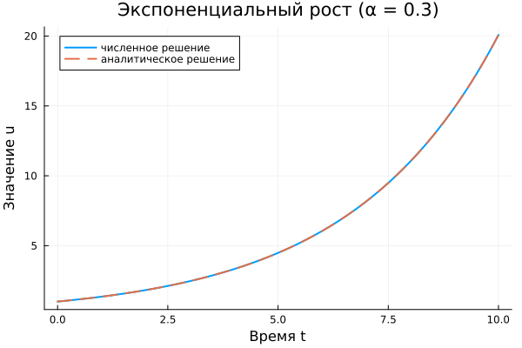
Рис. 1: Численное и аналитическое решения уравнения экспоненциального роста при $α=0.3$
Отдельно аналитическое решение, построенное по формуле (ур. 2), приведено на рис. 2.
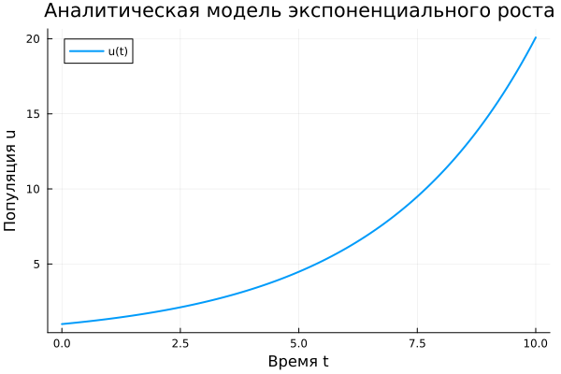
Рис. 2: Аналитическое решение модели экспоненциального роста
Совпадение графиков на рис. 1 и рис. 2 подтверждает корректность численной схемы и настройки стенда.
Результат исследования на наборе значений коэффициента роста показан на рис. 3.
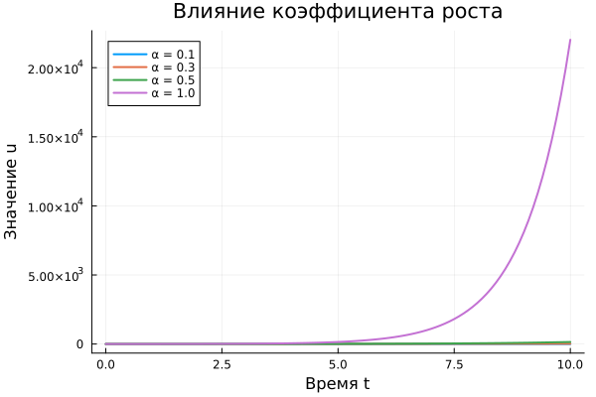
Рис. 3: Влияние коэффициента роста на динамику системы

4.5 Литературное программирование
В соответствии с заданием код преобразован в литературный стиль средствами Literate.jl. Исходный литературный файл размещён в каталоге project/literate, а генерация артефактов выполняется одним сценарием (листинг 5).
Листинг 5: Генерация артефактов из литературного исходника
using Literate
src = projectdir("literate", "20260502T022300--exponential-growth__lab01_literate.jl")
Literate.script(src, projectdir("scripts")) # чистый код
Literate.notebook(src, projectdir("notebooks")) # jupyter notebook
Literate.markdown(src, projectdir("docs")) # документация Quarto
Из одного источника получены три артефакта: исполняемый сценарий, Jupyter-блокнот и Markdown-документация, включаемая в настоящий отчёт.

5. Анализ результатов
Время удвоения, вычисленное по формуле (ур. 3) при $α=0.3$, составляет
$$T_{2}=\frac{ln2}{0.3}≈2.31.$$
Это означает, что моделируемая величина возрастает вдвое приблизительно каждые 2.31 единицы времени. За рассмотренный интервал $t∈\left[0,10\right]$ значение увеличивается в $e^{3}≈20.1$ раза, что согласуется с рис. 1.
Сопоставление численного и аналитического решений показывает, что метод Tsit5() с настройками по умолчанию обеспечивает точность, достаточную для задач такого класса. По результатам расчёта максимальная абсолютная погрешность на интервале $t∈\left[0,10\right]$ составила $1.79⋅{10}^{−4}$, а максимальная относительная — $1.17⋅{10}^{−5}$. Абсолютная погрешность растёт вместе с самим решением, тогда как относительная остаётся практически постоянной: это характерный признак корректно работающего метода с адаптивным шагом, контролирующего именно относительную точность.
Результаты исследования на наборе значений коэффициента роста приведены в табл. 3.
Табл. 3: Влияние коэффициента роста на конечное значение и время удвоения
$α$ | $u\left(10\right)$, численно | Время удвоения $T_{2}$
0.1 | 2.718 | 6.931
0.3 | 20.085 | 2.310
0.5 | 148.409 | 1.386
1.0 | 22021.0 | 0.693

Данные табл. 3 и рис. 3 иллюстрируют главную особенность экспоненциального процесса: рост коэффициента $α$ в 10 раз (с 0.1 до 1.0) увеличивает конечное значение более чем в 8000 раз. Именно эта чувствительность делает раннее обнаружение инцидента критически важным.
Практическая значимость модели для кибербезопасности состоит в том, что на ранней стадии распространения вредоносного ПО в сети с большим числом уязвимых узлов число заражённых узлов растёт практически экспоненциально. Модель (ур. 1) даёт верхнюю оценку скорости инцидента и позволяет оценить время, которым располагает служба реагирования.
Ограничение модели заключается в предположении о неограниченности ресурса: реальное число заражаемых узлов конечно, поэтому на поздних стадиях экспоненциальная модель завышает оценку и должна заменяться логистической.

6. Ответы на контрольные вопросы
1. Что такое математическая модель и зачем она нужна?
Математическая модель — формальное описание объекта или процесса на языке математики. Она позволяет исследовать поведение системы вычислительным путём, без постановки натурного эксперимента.
2. Какое уравнение описывает экспоненциальный рост?
Обыкновенное дифференциальное уравнение первого порядка (ур. 1) $du/dt=αu$ с решением (ур. 2) $u\left(t\right)=u_{0}e^{αt}$.
3. Что определяет коэффициент $α$?
Знак определяет качественное поведение (см. табл. 1), а модуль — скорость процесса: чем больше $\left|α\right|$, тем быстрее рост или затухание.
4. Что такое время удвоения и от чего оно зависит?
Время, за которое величина возрастает вдвое, вычисляемое по (ур. 3). Оно зависит только от $α$ и не зависит от начального значения $u_{0}$.
5. Зачем нужен пакет DrWatson?
DrWatson [2] задаёт стандартную структуру научного проекта и предоставляет функции путей (projectdir, plotsdir, datadir), именование файлов по параметрам (savename) и кэширование результатов. Это обеспечивает воспроизводимость эксперимента.
6. В чём смысл литературного программирования?
Программа записывается как связный текст, объясняющий логику решения, а код встраивается в это изложение. Из одного источника операцией tangle получается исполняемый код, операцией weave — документ для чтения.
7. Почему численное решение сравнивается с аналитическим?
Наличие точного решения даёт эталон для верификации: совпадение решений подтверждает корректность как численного метода, так и настройки стенда.

7. Выводы
В ходе лабораторной работы развёрнут рабочий стенд курса и выполнен полный цикл вычислительного эксперимента:
- создано рабочее пространство в соответствии с соглашением об именовании Denote, репозиторий размещён на GitHub и GitVerse, результаты оформлены релизом git;
- создан проект DrWatson с разделением кода, сценариев и результатов;
- реализовано численное решение уравнения (ур. 1) методом Tsit5() и аналитическое решение по формуле (ур. 2);
- проведено сравнение решений, подтвердившее корректность реализации;
- вычислено время удвоения $T_{2}≈2.31$ при $α=0.3$;
- код преобразован в литературный стиль, из него сгенерированы чистый код, Jupyter-блокнот и документация Quarto;
- отчёт и презентация подготовлены в Markdown и собраны во все требуемые производные форматы.
Освоенный стенд используется без изменений в последующих лабораторных работах курса.

Список литературы
1. Российский университет дружбы народов. Методы математического моделирования в кибербезопасности. 2026.
2. Datseris G. и др. DrWatson: the perfect sidekick for your scientific inquiries // Journal of Open Source Software. 2020. Т. 5, № 54. С. 2673.
3. Posit PBC. Quarto: An Open-Source Scientific and Technical Publishing System. 2026.
4. Bezanson J. и др. Julia: A Fresh Approach to Numerical Computing // SIAM Review. 2017. Т. 59, № 1. С. 65–98.
5. Rackauckas C., Nie Q. DifferentialEquations.jl — A Performant and Feature-Rich Ecosystem for Solving Differential Equations in Julia // Journal of Open Research Software. 2017. Т. 5, № 1. С. 15.

